Дорогой друг, Олимпиада составлена по мотивам повести Антуана де Сент- Экзюпери «Маленький принц»
Задача 1. Знакомство
Все знают Антуана де Сент-Экзюпери как писателя, но у него была другая профессия, которую мы зашифровали.
Сделали мы это так – каждой букве в исходном слове сопоставили по порядку цифры1, 2, 3 и так далее.
Далее переставили буквы, согласно следующей схеме: 4 2 3 6 5 1 Вот что у нас получилось: Ч Ё Т К И Л.
Помогите расшифровать профессию автора, и запишите ее заглавными буквами вответ задания.

Задача 2. Планета Маленького принца
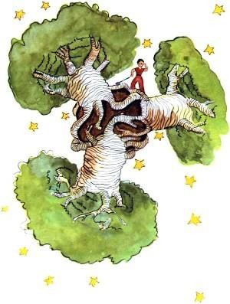
«Маленький принц подробно мне все описал, и я нарисовал эту планету. И вот на планете Маленького принца есть ужасные, зловредные семена... Это семена баобабов. Почва планеты вся заражена ими. А если баобаб не распознать вовремя, потом от него уже не избавишься. Он завладеет всей планетой. Он пронижет ее насквозь своими корнями. И если планета очень маленькая, а баобабов много,
они разорвут ее на клочки»
Известно, что каждое утро Маленький принц выпалывает 9 баобабов, а вечером вырастает треть от оставшегося количества баобабов (если число не делится нацело на 3, то берем целую часть). Утром первого дня было всего 30 баобабов.
За сколько дней Маленький принц избавится от баобабов?

Задача 3. Первая планета
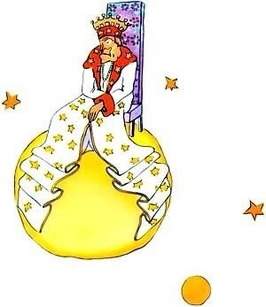
На первом астероиде жил король.
Маленький принц был восхищен могуществом короля и попросил его сыграть в одну игру.
Игра позволяет получить магическую силу, а сколько именно ее можно получить зависит от смекалки игрока. Перед королем лежит пять карточек с числами: 2, 3, 4, 5, 6 и волшебное
число, изначально равное 0. Когда карточка вытягивается, к ней применяется одно из двух действий на выбор:
- увеличить волшебное число на значение, записанное на карточке
- игроку дается такая магическая сила, какая равна произведению числа на карточке и текущего значения волшебного числа.
Так, например, если в какой-то момент волшебное число равно 4 и вытягивается карточка 3, то можно либо сделать волшебное число равным 7, либо получить магическую силу 12, а волшебное число останется прежним. Вытягивать карточки можно в любом порядке, но использовать каждую карточку можно только один раз.
Какую наибольшую волшебную силу можно получить?

Задача 4. Астероид 3251
«Я знал, что кроме таких больших планет, как Земля, Юпитер, Марс, Венера, существуют еще сотни других, которым даже имен не дали, и среди них такие маленькие, что их и в телескоп трудно разглядеть. Когда астроном открывает такую планетку, он дает ей не имя, а просто номер»
На рисунке приведена головоломка, решив которую будет найден номер нового астероида.

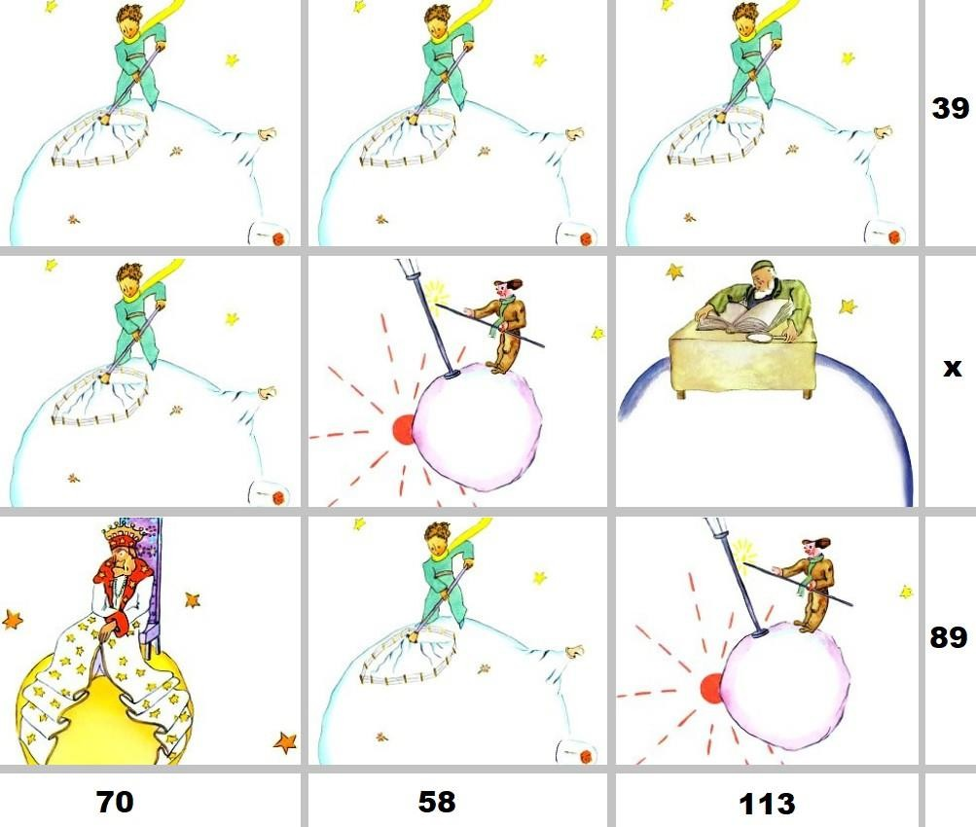
Чему будет равно значение неизвестного x? В ответе укажите найденное число.

Задача 5. Четвертая планета
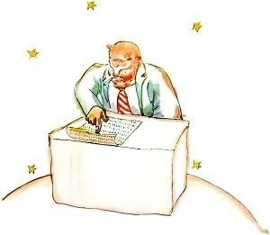
«Четвертая планета принадлежала
деловому человеку. Он был так занят, что при появлении Маленького принца даже головы не поднял»
Деловой человек каждый день считает количество звезд. В тот день, когда Маленький принц прилетел к нему на
планету, он третий раз сбился со счета.
По приведенной ниже блок-схеме определите, сколько звезд деловой человек успел подсчитать до того как сбился.

6 класс, 2022 год. Липецкая область
Переменная a – суммарное количество звезд, переменная b – количество новых звезд, переменная i – количество действий, операция % – остаток от деления.
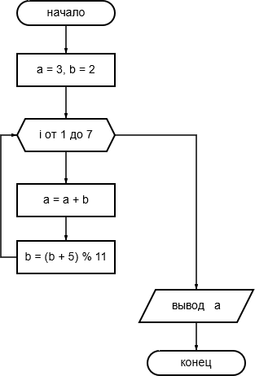
Сколько звезд насчитал деловой человек (что выведет программа)?

Задача 6. Пятая планета
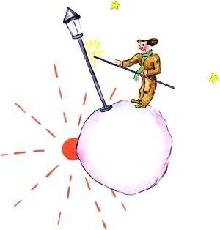
Планета, на которой живет фонарщик,
оказалась настолько маленькой, что сутки на ней идут не 24 часа, а всего лишь 2 минуты (то есть планета делает полный оборот вокруг своей оси за 2 минуты). Также, у этой планеты есть интересный спутник, чем-то похожий на нашу земную Луну, и этот спутник облетает планету за 5 минут.
Как-то раз, фонарщик сел и решил понаблюдать за закатом на своей планете, оказалось, что в этот момент как раз был закат, но спутник полностью закрыл Солнце, и закат не было видно. Он так увлекся, что просидел на одном месте целых 24 часа! Теперь ему интересно, сколько раз за это время он увидел закат.
Помогите ему, посчитайте, сколько раз он увидел закат (дни, когда

происходило солнечное затмение, не считаются, ведь закат закрывал спутник)?

Задача 7. Шестая планета
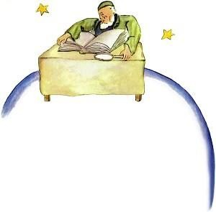
Шестая планета была в десять раз больше предыдущей. На ней жил старик, который писал толстенные книги, в которых записывал рассказы путешественников.
Маленький принц рассказал о своей планете. Как известно, к рассказам путешественников часто
прилагаются карты. Планету принца было решено представить в виде таблицы 5x5 клеток.
На планете есть два действующих вулкана, но, к сожалению, Принц забыл рассказать, где именно они находятся, поэтому Старик расположит их на своё усмотрение по следующей схеме: каждый вулкан размещается в ячейки таблицы, а чтобы карта выглядела правдоподобно, на любом столбце или строке не может быть двух вулканов.
Сколько существует способов разместить на карте 2 вулкана? В ответе укажите найденное число.
Примечание: при проверке были зачтены ответы 200 и 400, так как при решении могло быть учтено, что вулканы идентичные или вулканы различные.

Задача 8. Седьмая планета
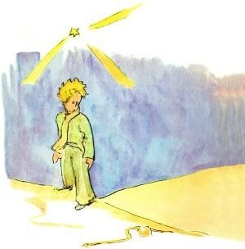 «Итак, седьмая планета, которую он посетил, была Земля. Земля — планета непростая!
Путь был долгий от планеты Маленького принца до планеты Земля. Карта планет представлена на рисунке.
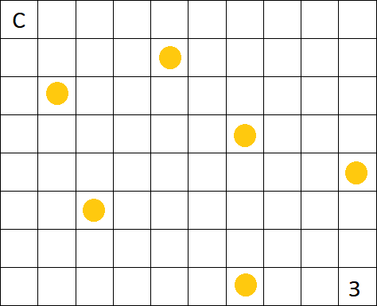
Точка С – планета Маленького принца, точка З – планета Земля, – планеты, которые посетил Маленький принц по пути к планете Земля.
Определите минимальное расстояние (количество клеток) от точки С до точки З, учитывая посещение клеток и включая клетки С и З.
Перемещение возможно только в соседнюю клетку по стороне. В ответе укажите найденное число.

Задача 9. Астероиды
«Ближе всего к планете Маленького принца были астероиды 325, 326, 327, 328, 329 и 330. Вот он и решил для начала посетить их: надо же найти себе занятие, да и поучиться чему-нибудь»
Пока Маленький принц летел до первого астероида, он думал над головоломкой:
«Какое будет минимальное число, из которого можно получить номер любого астероида, вычеркнув некоторые цифры из этого числа?»
В ответе укажите найденное число.

Задача 10. Стрелочник

Ограничение времени | 1 секунда
Ограничение памяти | 64Mb
Ввод | стандартный ввод или input.txt
Вывод | стандартный вывод или output.txt

«— Добрый день, — сказал Маленький принц.
- Добрый день, — отозвался стрелочник.
- Что ты делаешь? — спросил Маленький принц.
- Сортирую пассажиров, — отвечал стрелочник. — Отправляю их в поездах по тысяче человек за раз — один поезд направо, другой налево»
Пассажирам поезда выдается место с заданным номером – n.
В одном вагоне поезда k мест, в каждом вагоне есть купе, содержащие по четыре места.
Напишите программу, которая определяет номер вагона и номер купе, в котором находится место с заданным номером.
Формат ввода

В первой строке вводится целое число n – номер места пассажира (1 <=n <= 1000).
Во второй строке вводится целое число k – количество мест в одном вагоне (1 <= k <= n, k – кратно 4).
Формат вывода
Выводится два числа через пробел – номер вагона и номер купе в этом вагоне.
Пример 1
Ввод | Вывод
1  10 | 1 1
Пример 2
Ввод | Вывод
40  16 | 3 2

